ИНСТРУКЦИЯ ПО ЭКСПЛУАТАЦИИ

ЭЛЕКТРИЧЕСКОГО КАМИНА

GENIUS 100/240

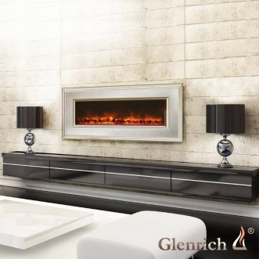

ВНИМАТЕЛЬНО ПРОЧИТАЙТЕ ЭТИ ИНСТРУКЦИИ И

СОХРАНИТЕ КАК ПАМЯТКУ.

Внимание!!! НИКОГДА НЕ ВКЛЮЧАЙТЕ КАМИН, ПРЕДВАРИТЕЛЬНО НЕ ПОВЕСИВ ЕГО НА СТЕНУ, ИЛИ НЕ ПОЛОЖИВ ГОРИЗОНТАЛЬНО.
Это обусловлено тем, что в транспортном состоянии выходные отверстия нагревательного элемента заблокированы. Необдуманное включение может привести к выходу из строя изделия, а в худшем случае – к ВОЗГОРАНИЮ.
- При первом включении на нагрев может ощущаться слабый запах. Это не должно вызывать беспокойства и быстро прекратится.
- Сеть, в которую включается электрический очаг, должна быть защищена электрическим предохранителем (пробкой) надлежащим образом и соответствовать характеристикам обогревателя.
- Если Ваш электрический очаг не включается или не греет, прочитайте внимательно настоящую инструкцию, прежде чем обращаться за помощью.
ТКАНЬ, МЕБЕЛЬ И ДРУГИЕ ГОРЮЧИЕ МАТЕРИАЛЫ ДОЛЖНЫ РАСПОЛАГАТЬСЯ НЕ БЛИЖЕ 1 М ОТ ЛИЦЕВОЙ ПОВЕРХНОСТИ ОЧАГА. ОБСЛУЖИВАНИЕ ОЧАГА ДОЛЖНО ПРОИЗВОДИТЬСЯ ТОЛЬКО ПРИ ОТКЛЮЧЕННОМ ОТ СЕТИ ПРИБОРЕ, ДАЙТЕ ОСТЫТЬ НАГРЕВАЮЩИМСЯ ПОВЕРХНОСТЯМ.

МЕРЫ ПРЕДОСТОРОЖНОСТИ
Запрещается включать очаг сразу после перевозки или хранения на морозе (выдержать при комнатной температуре до включения не менее 1 часа).
- Ознакомьтесь с настоящими инструкциями, прежде чем использовать прибор.
- Камин нагревается, когда работает. Безопасная высота установки камина на стену не должна быть менее 50 сантиметров от пола.
- Камин НЕ ПРЕДНАЗНАЧЕН ДЛЯ ВСТРАИВАНИЯ В НИШУ!
- Особые меры предосторожности должны быть приняты, когда камин используется при детях и инвалидах или остается без присмотра.
- Всегда отключайте камин от сети, если он не используется длительное время.
- Не используйте камин с поврежденным сетевым проводом или вилкой, при нарушениях в работе камина, после падений или повреждений любого рода.
- Камин должен использоваться только в помещении внутри дома.
- Камин не рассчитан на использование в помещениях с сильно повышенной влажностью (ванные комнаты и т.п.).
- Не прокладывайте сетевой кабель под ковром или другим напольным покрытием, на проходе и другим образом, повышающим риск его повреждения.
- Для отключения камина сначала отключайте выключатели, затем выдерните вилку из розетки.
- Посторонние предметы не должны попасть внутрь камина, так как это может привести к возгоранию, поражению током или повреждению камина.
- Для предотвращения перегрева не закрывайте приток воздуха к камину, необходимый для вентиляции и отток горячего воздуха от нагревателя. Камин должен быть закреплен абсолютно надежно, чтобы обеспечить невозможность опрокидывания и блокирования выхода горячего воздуха.
- Внутри камина имеются сильно нагреваемые поверхности, поэтому камин не должен использоваться вблизи легко возгораемых жидкостей и паров (бензин, краска и т.д.)
- Используйте камин только, как описано в данном руководстве. Не предусмотренные производителем варианты использования камина могут привести к возгоранию, поражению током и другим повреждениям.
!!! Замечание. Если электрокамин работает в полной тишине, может быть слышен звук вентилятора, обеспечивающего работу эффекта пламени и нагревателя. Это нормально и не должно вызывать беспокойства.

УСТАНОВКА ЭЛЕКТРОКАМИНА

Электрокамин не рекомендуется устанавливать таким образом, чтобы на него падали прямые солнечные лучи, это будет мешать наслаждаться эффектом пламени

ЭЛЕКТРИЧЕСКОЕ ПОДКЛЮЧЕНИЕ.

Включите электрокамин в электрическую розетку с заземлением 16 ампер, 230 вольт переменного тока.

ПРЕДУПРЕЖДЕНИЕ!
Убедитесь, что кабель питания проложен таким образом, чтобы обеспечить его сохранность, не допускаются перегибы и острые края, он должен располагаться не на проходе, чтобы не споткнуться или не зацепиться, а также, чтобы уменьшить риск пожара, поражения электрическим током или травм.
При необходимости установить электрическую розетку воспользуйтесь услугами профессионального электрика. Используемые для установки материалы, розетки, провода должны соответствовать местным строительным нормам, правилам и другим действующим нормативным актам.
ВО ИЗБЕЖАНИЯ ПЕРЕГРЕВА НЕ ЗАКРЫВАЙТЕ ВЫХОД И ПРИТОК ВОЗДУХА К ЭЛЕКТРОКАМИНУ
ПУЛЬТ ДИСТАНЦИОННОГО УПРАВЛЕНИЯ.

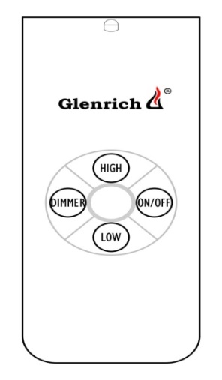
Управление эффектом пламени:
- Нажмите (On/Off) на пульте ДУ (красная кнопка), чтобы включить эффект пламени.
- На панели, на боковой стенке камина индикатор автоматически загорится.
- Яркость пламени можно регулировать путем короткого нажатия dimmer кнопки на пульте дистанционного управления.
- При коротком нажатии, яркость пламени начнет плавно изменяться, от яркой к тусклой и наоборот.
- Повторное нажатие кнопки dimmer на пульте дистанционного управления, зафиксирует нужную яркость пламени.
- Эта яркость, будет сохраняться до тех пор, пока кнопку dimmer на пульте дистанционного управления не нажмете снова.

Включение обогрева
- Коротко нажмите кнопку LOW на пульте дистанционного управления, чтобы включить слабый нагрев обогревателя. Красный свет индикатора над кнопкой сбоку электрокамина будет означать, что он работает на мощности 750 Вт. Повторное нажатие кнопки LOW выключит обогрев.
- Нажмите кнопку HIGH на пульте дистанционного управления, чтобы включить максимальную мощность обогревателя. Горящие оба индикатора красным светом над кнопками сбоку камина означают, что включен обогрев 1500 Вт. Повторное нажатие кнопки HIGH выключит обогрев.
- Если вы не помните, какой режим включен, нужно просто нажать кнопку On/Off на пульте дистанционного, а затем снова включить камин, повторным нажатием этой кнопки. После этого режимы обогрева и регулировки пламени отключатся.
- Вы можете заново задать нужный Вам режим.
ПАНЕЛЬ РУЧНОГО УПРАВЛЕНИЯ.
- Панель ручного управления носит технологический характер. Она может помочь при ознакомлении с функциями камина.
- На лицевой стороне камина отсутствуют какие-либо индикаторы, чтобы не отвлекать внимание от эффекта горения.
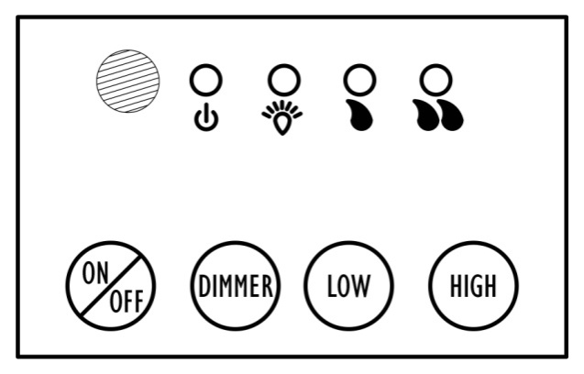
- Кнопки и индикаторы находятся сбоку, справа за стеклом камина.
- Нажмите (On/Off) на пульте РУ, чтобы включить эффект пламени.
- На панели индикатор автоматически загорится.
- Яркость пламени можно регулировать путем короткого нажатия dimmer кнопки на панели ручного управления.
- Яркость пламени будет плавно изменяться по кругу, от яркой к тусклой и наоборот.
- Повторное короткое нажатие кнопки dimmer на панели ручного управления, зафиксирует нужную яркость пламени.
- Эта яркость, будет сохраняться до тех пор, пока кнопку dimmer на панели ручного управления не нажмете снова. Коротко нажмите кнопку LOW на панели ручного управления, чтобы включить слабый нагрев обогревателя. Красный свет индикатора над кнопкой сбоку камина будет означать, что электрокамин работает на мощности 750 Вт. Повторное нажатие кнопки LOW выключит обогрев.
- Нажмите кнопку HIGH на панели ручного управления, чтобы включить максимальную мощность электрокамина. Горящие оба индикатора красным светом над кнопками сбоку электрокамина означают, что включен обогрев 1500 Вт. Повторное нажатие кнопки HIGH выключит обогрев.

Памятка мер безопасности

Любое обслуживание электрокамина производить только с выключенным питанием и подождите не менее 5 минут, чтобы дать остыть нагревающимся частям электрокамина, чтобы избежать случайного ожога кожи.

ЗАМЕНА ЛАМПОЧЕК (НЕГАРАНТИЙНЫЙ СЛУЧАЙ).
В камине используются лампы накаливания мощностью до 60 ВТ (рекомендуемая мощность 40 ВТ) 220- 240 вольт.
Цоколь Е 14.
ИСКЛЮЧЕНО использование энергосберегающих, или светодиодных ламп.
Чтобы заменить перегоревшие, лампы необходимо снять переднее стекло, потянув его вверх (работу выполняют ДВА человека), предварительно отжав фиксирующие хомуты, расположенные по бокам направляющих навесов стекла.
После этого снимите металлическую планку, расположенную под «дровами», открутив 12 винтов.
Замените перегоревшие лампочки и произведите все операции в обратной последовательности.

ЧИСТКА СТЕКОЛ

Для чистки электрокамина от пыли пользуйтесь чистой сухой тканью. Чтобы удалить отпечатки пальцев или другие следы, стекло можно протирать влажной тряпкой. Не допускайте попадание воды во внутренние части электрокамина. Не используйте абразивные чистящие средства при чистке.
Гарантийные обязательства
Изготовитель гарантирует соответствие изделия техническим характеристикам при соблюдении владельцем правил эксплуатации, изложенных в настоящем руководстве.
Гарантийный срок эксплуатации изделия — 12 месяцев со дня продажи. При отсутствии отметки о дате продажи, гарантийный срок исчисляет с даты выпуска изготовителем.
В течение гарантийного срока владелец имеет право на бесплатный ремонт изделия при условии соблюдения правил эксплуатации, изложенных в настоящем руководстве.
УСТАНОВКА НАСТЕННОГО КАМИНА
Чтобы самостоятельно установить настенный камин, внимательно изучите рекомендации
по установке.
Ещё раз обращаем ваше внимание на то, что настенные камины GLENRICH предназначены для навеса на стену, а не для встраивания в глухую нишу.

Минимальная высота нижней части камина от пола 50 см.

Для навеса на стену, в комплекте с камином поставляется лист железа (у GENIUS 240 – два листа), с наваренными на него (них) крюками, на которые и вешается камин.

Для подготовки навеса камина, снимите переднее стекло (GENIUS 100, 240), или рамку (GENIUS CREAM), (см. ЗАМЕНА ЛАМПОЧЕК).

Далее, положив камин «на спину», отвинтите два винта, фиксирующие уголки металлического листа. Снимите лист и укрепите его на стену.

На закрепленный к стене лист металла, навесьте камин (для выполнения этой манипуляции необходимо два человека). Установите на камин стекло (для выполнения этой манипуляции необходимо два человека) и зафиксируйте его хомутами.

Если вам необходимо установить камин в нишу, Вы должны обеспечить выход горячего воздуха, а так же приток холодного к камину.

Внимание!!! При встраивании камина в нишу, вы лишаетесь гарантийного обслуживания.

При всех частных случаях установки настенного камина, настоятельно рекомендуем получить консультацию у продавца.

(*) Гарантия не распространяется на лампы.

СООТВЕТСТВУЕТ ТРЕБОВАНИЯМ НОРМАТИВНЫХ ДОКУМЕНТОВ
ГОСТ Р МЭК 60335-2-30-99, ГОСТ Р 51318.14.1-99,
ГОСТ Р 51317.3.2-99, ГОСТ Р 51317.3.3-99.

